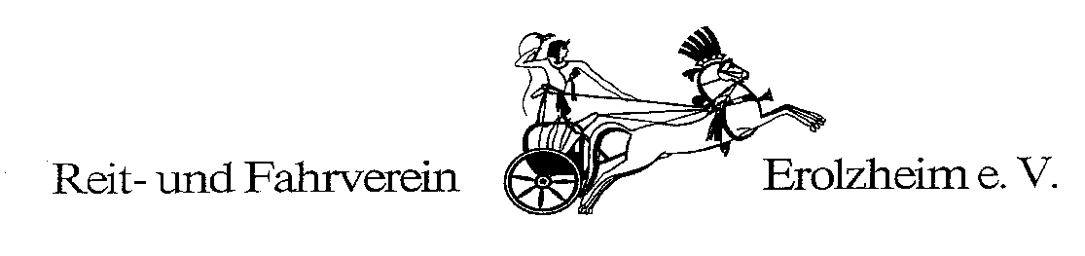
Zeiteinteilung/Teilnehmerinformation

WBO Turnier RFV Erolzheim 25.06.2017

Beginn | Prf.Nr.: | Prüfungsbezeichnung | Sf. | N | Richter
08:30 | 3 | Kostümierter Reiter-WB | E | 21 | Heike Ahhy
 |  | Schritt-Trab-Galopp
09:45 | 4 | Dressur WB E 5/2 | O | 40 | Heike Ahhy
 |  | zu zweit hintereinander
12:00 | 2 | Reiter-WB | S | 8 | Heike Ahhy
 |  | Schritt-Trab
Mittagspause
13:15 | 1 | Führzügel-WB | I | 8 | Heike Ahhy
14:00 | 6 | Kostümierter Stilspring-WB | P | 15 | Heike Ahhy
15:00 | 5 | Springreiter-WB | F | 9 | Heike Ahhy
15:45 | 7 | Standardspring WB | B | 17 | Heike Ahhy

Öffnungszeiten Meldestelle: Samstag 24.06.2017 14:00 Uhr bis 15:30 Uhr
Sonntag ab 07:30 Uhr

Nummer Meldestelle: 0176/34609815

Bitte beachten Sie, dass die Prüfung 4 nicht wie in der Ausschreibung die Nummer WBO246 sondern die E 5/2 nach WBO247 zu zweit hintereinander ist.

Meldeschluss ist 60 min vor Prüfungsbeginn, bitte Prüfung Nr. 3 (erste Prüfung des Tages) bereits am Samstag melden

Der Reit- und Fahrverein wünscht allen Teilnehmern eine gute Anfahrt und einen fairen Wettkampf

